Forsøg, kræfternes parallelogram

Formål
- Afprøve kræfternes parallelogram
- Øve brug af vektorer

Materiale
- I bruger 3 kraftmålere (en god ide at de er nogenlunde af samme maksimal trækkraft)
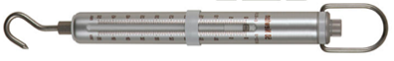
- Stykke papir + vinkelmålere

Udførelse
I skal sætte dem til at trække i hinanden, og finde komponenterne, derefter summen, og sammenligne med størrelsen af de individuelle
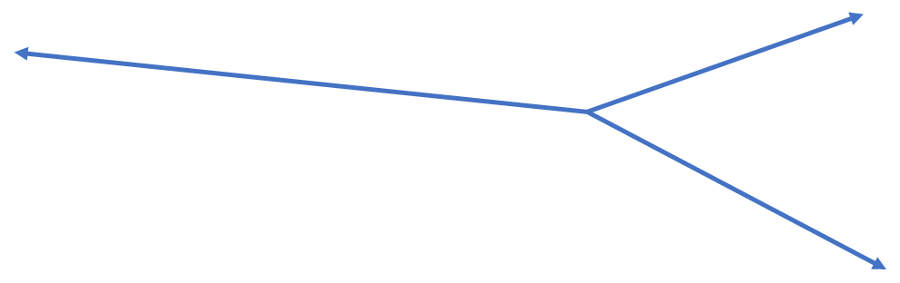
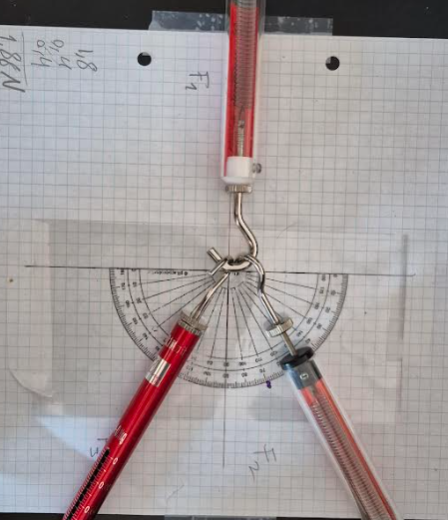

(Dette er ikke godt billede, sådan skal det ikke laves)
- Lav et koordinationssystem på papir
- Lad kraftmålerene trække således at samlingspunktet er i midten af koordinationssystemet, og marker (på papiret) hvad er no. 1, no. 2 og no. 3
- Roter papiret således at den ene kraftmåler trækker efter en af akserne (det gør det hele lidt nemmere)
- Marker vinkler og aflæs kraften fra hver kraftmåler

Analyse
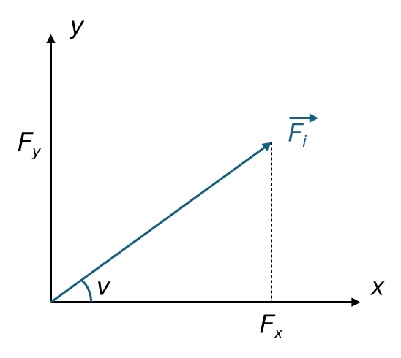
For hver af kraftvektorerne ${\vec{F}}_{1}$, ${\vec{F}}_{2}$ og ${\vec{F}}_{3}$find komponenterne i x og y. Med at bruge vinklen, v, kan man finde ”hos-v-liggende” komponent som
$$F_{ix}=\left|{\vec{F}}_{i}\right|·\cos\left(v\right)$$
Og ”fra-v-liggende” komponent som
$$F_{iy}=\left|{\vec{F}}_{i}\right|·\sin\left(v\right)$$
Man skal lægge mærke til hvad er hos-v og fra-v akserne (positivt eller negativ x eller y).
Derefter ${\vec{F}}_{res}={\vec{F}}_{1}+{\vec{F}}_{2}+{\vec{F}}_{3}$ og den relative længde af ${\vec{F}}_{res}$ er tæt ved 0, med at finde forholdet $\frac{{|\vec{F}}_{res}|}{{(|\vec{F}}_{1}\left|+{|\vec{F}}_{2}\right|+{|\vec{F}}_{3}|)}$

Aflevering
- Billede af forsøg/papir, hvor der kan tydeligt ses koordinationssystem og retninger. Skriv ind hvad er vektorer 1, 2 og 3 samt alt rådata
- Data
$${\vec{F}}_{1}$$ | $${\vec{F}}_{2}$$ | $${\vec{F}}_{3}$$ | $${\vec{F}}_{res}={\vec{F}}_{1}+{\vec{F}}_{2}+{\vec{F}}_{3}$$ | $$|{\vec{F}}_{res}|$$ | $$\frac{{|\vec{F}}_{res}|}{{(|\vec{F}}_{1}\left|+{|\vec{F}}_{2}\right|+{|\vec{F}}_{3}|)}$$
- Find vinklen mellem ${\vec{F}}_{2}$ og ${\vec{F}}_{3}$ med vektorregning (husk $\vec{a}·\vec{b}=\left|\vec{a}\right|·\left|\vec{b}\right|·cos⁡(v)$)

